Arduino UNO Board

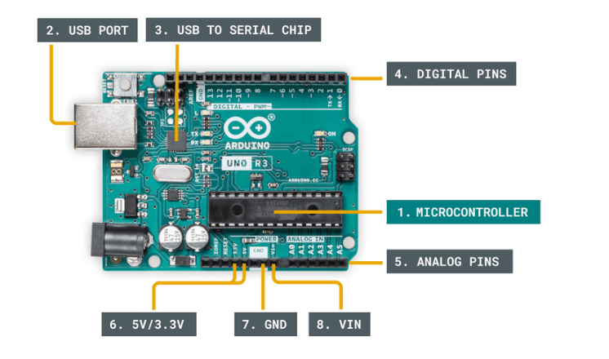

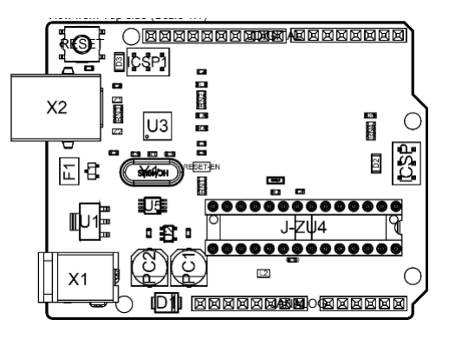

X1: villamos hálózati, tápfeszültség csatlakozó (Jack dugós) 7-12 V érték adható rá

X2: USB csatlakozó, 5 V-os tápfeszültség ellátására, programkód letöltésére (a boardra), soros kommunikáció

PC1, PC2: Kapacitás: 47uF

D1: Egyenirányító dióda

J-ZU4: ATMEGA328P mikrokontroller

Y1: Oszcillátor

U1: Feszültség szabályozó

U3: USB to Serial átalakító

U5: Műveleti erősítő

F1: Kapacitás

ICSP: tűs csatlakozó

ICSP1: tűs csatlakozó

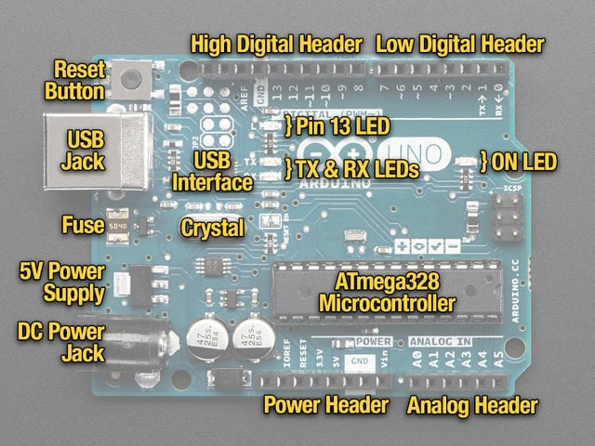

**Headers: csatlakozók**

Reset nyomógomb: az Arduino újraindítására, ATmega mikrokontrollert reseteli

Lábkiosztás:

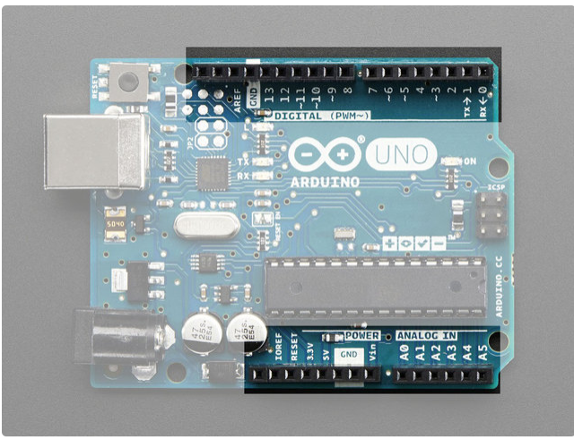

5V, 3,3V: pontos 5 és 3,3V tápfeszültség az épített áramkörök tápellátására

GND: föld

VIN: Tápfeszültség, amennyiben a board a hálózati csatlakozóról üzemel, akkor 7-12DC-t állít elő, amennyiben az USB-ről, akkor 5 V DC

Reset: a reset gombhoz van csatlakoztatva

Analóg pin-ek: A0-A5. Bemenetként/kimenetként is állíthatók (GPIO). Értékei: 0-5 V

Analóg bemenetet használjuk, analóg bemenetre kötjük pl. az érzékelők kimeneteit, pl.: potenciométer, hőmérő

Mindegyik pinhez csatlakozik egy A/D konverter, 10 bites felbontással( integer 0-1023 érték).

pinMode(A0, OUTPUT);

(Analóg pinre tilos 5V-nál nagyobb tápfeszültséget csatlakoztatni.)

Digitális pin-ek: bemenet/kimenetként is állíthatók (GPIO). 5V magas (1), 0 V alacsony (0) logikai érték.

0 (RX), 1 (TX): soros pin-ek adatok küldésére az Arduinó és a számítógép között.

2-12 digitális pinek.

Egyes pinek(3,5,6,9,10,11) nem csak digitális kimeneti értékeket adnak, hanem PWM (impulzus szélesség modulációval) 0-255 közötti értékeket is a kitöltési tényező változtatásával.

A kimenet vagy bemenet hasonlóan az analóg pinekhez a pinmode() függvénnyel állítható.

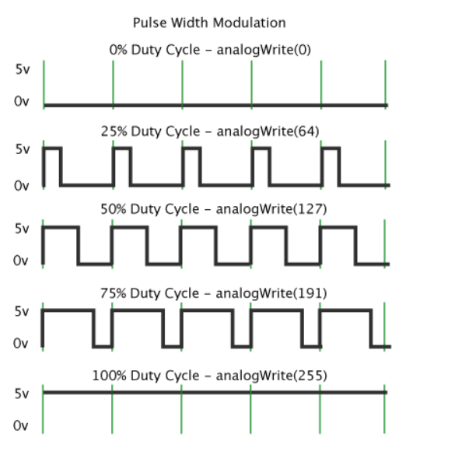

Összefüggő adatok bináris értékek sorozataként vihetők át egyik pontból a másikba (bitstream), erre szolgálnak a soros kommunikációs protokollok: UART, SPI, I2C. UART szolgál másrészt a számítógép és az Arduino panel között a program letöltésre, vagy direkt adatolvasásra.

SPI és I2C használják pl.: két külső komponens közötti kommunikációra, melyek soros buszra vannak felfűzve, melyeket a megjelölt pinre kell csatlakoztatni.

LED-ek:

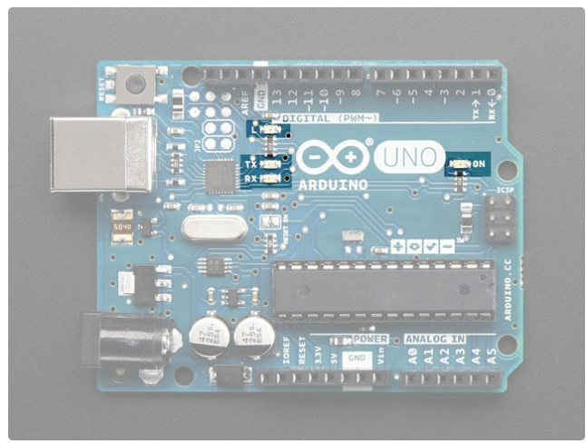

On LED: zölden világít, ha a panel kap tápfeszültséget

RX, TX LED-ek: sárgán világítanak, amikor adatok kerülnek küldésre az Arduinotól vagy hozzá az USB kapcsolaton keresztül. (TX világít: Arduinótól a számítógéphez, RX: számítógéptől az Arduinóhoz)

L LED: programozható LED

AREF: Analog Reference pin: analog szenzor olvasásához

SDA, SCL: címkézve a túloldalon: I2C szenzorok csatlakoztatásához.

Memória:

SRAM (Static Random -Access Memory): tápfeszültség kikapcsolásakor a memória törlődik.

Flash memory: tápfeszültség kikapcsolása esetén sem törlődik, megőrzi az adatokat.

32kBflash/2kB SRAM

Processzor: ATMega328P 20MHz-ig.

Tápfeszültség: 2,7-5,5V

Működési hőmérséklet: -40 – 80 oC

<https://learn.adafruit.com/ladyadas-learn-arduino-lesson-number-0/headers>

**BreadBoard (próbapanel)**

Az áramkörök gyors prototípusának megépítésére.

Nem kell forrasztani.

Az áramköri elemek és vezetékek megfelelő lyukakba helyezésével megépíthető az áramkör.

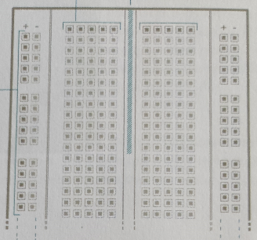

Felülnézet

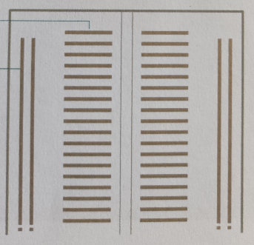

Alulnézet, Összekötések a próbapanel alján

A fémezés miatt a két szélső oszlopsor össze van kötve. Azok az áramköri elemek, melyek ide csatlakoznak össze lesznek kötve sorosan. Ha az áramköri elem, - például ellenállás - , mindkét kivezetését (lábát) csatlakoztatjuk, akkor rövidre zárjuk és tönkre megy!

Hasonlóan össze vannak kötve a próbapanel középső részén lévő sorok.